1. Выборка из одной таблицы.

1.1 Выбрать из произвольной таблицы данные и отсортировать их по двум произвольным имеющимся в таблице признакам (разные направления сортировки).

1
SELECT
c.client_name ,
c.client_birth_date ,
c.client_address
FROM clients c
ORDER BY c.client_birth_date ASC, c.client_name DESC

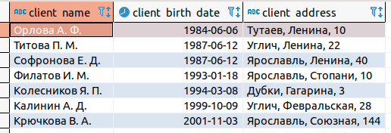
Информация о клиентах отсортированных
от старших к младшим, а затем
в алфавитном порядке

1.2 Выбрать из произвольной таблицы те записи, которые удовлетворяют условию отбора (where). Привести 2-3 запроса.

2
SELECT
c.client_name ,
c.client_birth_date ,
c.client_address
FROM clients c
WHERE DATEDIFF(YEAR, c.client_birth_date, GETDATE()) > 25
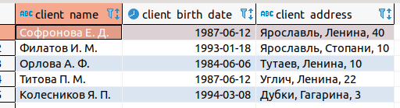

Информация о клиентах старше 25

3
SELECT
cl.client_name ,
cl.client_birth_date ,
c.contract_date_start ,
c.contract_date_end
FROM contracts c
JOIN clients cl ON c.client_phone = cl.client_phone
WHERE DAY(cl.client_birth_date) >= DAY(c.contract_date_start)
AND MONTH(cl.client_birth_date) >= MONTH(c.contract_date_start)
AND DAY(cl.client_birth_date) <= DAY(c.contract_date_end)
AND MONTH(cl.client_birth_date) <= MONTH(c.contract_date_end)

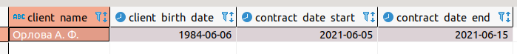

Информация о клиентах, празднующих свой день рождения в период поездки

1.3 Привести примеры 2-3 запросов с использованием агрегатных функций (count, max, sum и др.) с группировкой и без группировки.

4
SELECT
s.state_name ,
COUNT(h.hotel_id)
FROM states s
JOIN hotels h ON s.state_id = h.state_id
GROUP BY s.state_name
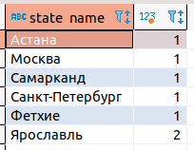
Количество отелей в городах, где есть хотя бы один отель

5
SELECT Перевозчик с самым дорогим тарифом
*
FROM carriers c
WHERE c.carrier_cost = (
SELECT
MAX(carrier_cost)
FROM carriers c2
)

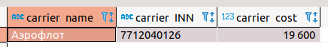

1.4 Привести примеры подведения подытога с использованием GROUP BY [ALL] [ CUBE | ROLLUP](2-3 запроса). В ROLLUP и CUBE использовать не менее 2-х столбцов.

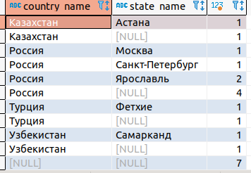
6
SELECT
c.country_name ,
s.state_name ,
COUNT(h.hotel_id)
FROM countries c
JOIN states s ON c.country_id = s.country_id
JOIN hotels h ON h.state_id = s.state_id
GROUP BY ROLLUP(c.country_name, s.state_name)

Информация о количестве отелей по городам и странам

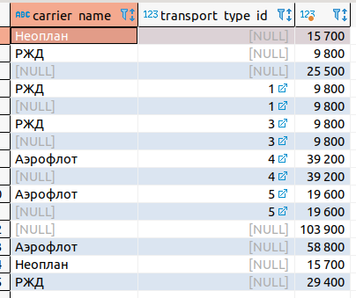
7
SELECT
c.carrier_name ,
t.transport_type_id ,
SUM(c.carrier_cost)
FROM carriers c
JOIN transport t ON c.carrier_INN = t.carrier_INN
GROUP BY CUBE(c.carrier_name, t.transport_type_id )

Стоимость использования услуг у каждого перевозчика
на каждом предоставляемом им типе транспорта

1.5 Выбрать из таблиц информацию об объектах, в названиях которых нет заданной последовательности букв (LIKE).

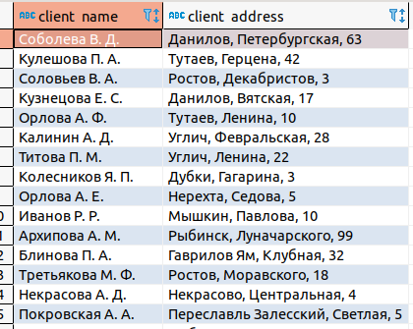
8
SELECT
c.client_name ,
c.client_address
FROM clients c
WHERE c.client_address NOT LIKE 'Ярославль%'

Клиенты не проживающие в Ярославле

2. Выборка из нескольких таблиц.

2.1 Вывести информацию подчиненной (дочерней) таблицы, заменяя коды (значения внешних ключей) соответствующими символьными значениями из родительских таблиц. Привести 2-3 запроса с использованием классического подхода соединения таблиц (where).

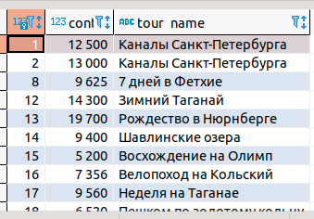
9
SELECT
c.contract_id ,
c.contract_total_amount ,
t.tour_name
FROM contracts c, tours t
WHERE c.tour_id = t.tour_id

10
SELECT
cd.client_doc_number ,
c.client_name,
dt.doc_type_name
FROM client_docs cd , clients c , doc_types dt
WHERE cd.client_phone = c.client_phone
AND dt.doc_type_id = cd.doc_type_id
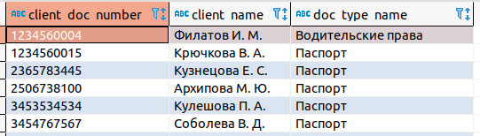

2.2. Реализовать запросы пункта 2.1 через внутреннее соединение inner join.

11
SELECT
c.contract_id ,
c.contract_total_amount ,
t.tour_name
AS 'Tour Name'
FROM contracts c
JOIN tours t ON t.tour_id = c.tour_id

12
SELECT
cd.client_doc_number ,
cd.client_doc_issued_by ,
cd.client_doc_issue_date ,
c.client_name
AS 'Client Name',
dt.doc_type_name
AS 'Document Type'
FROM client_docs cd
JOIN clients c ON c.client_phone = cd.client_phone
JOIN doc_types dt ON dt.doc_type_id = cd.doc_type_id

2.3. Правое внешнее соединение left join. Привести 2-3 запроса

13
SELECT
c.client_name ,
c.client_phone ,
cd.client_doc_number
FROM clients c
LEFT JOIN client_docs cd ON c.client_phone = cd.client_phone

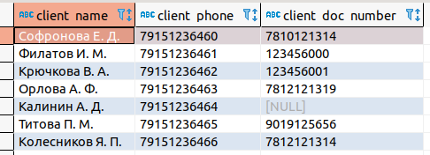
Вывод всех клиентов, в том числе тех,
которые не принесли свои документы

14
SELECT
s.state_name ,
t.tour_name
FROM states s
LEFT JOIN tours t ON t.state_id = s.state_id

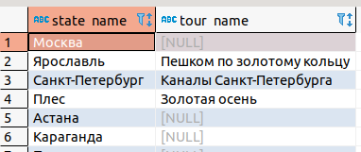
В фирме есть города, в которые
еще не организованы туры

2.4. Правое внешнее соединение right join. Привести 2-3 запроса

15
-- Для каждого типа страхования
-- вывести количество тур контрактов
SELECT
ia.insurance_agent_name ,
it.insurance_type_name ,
COUNT(c.contract_id)
FROM insurance i
JOIN insurance_agents ia ON i.insurance_agent_INN = ia.insurance_agent_INN
JOIN insurance_types it ON i.insurance_type_id = it.insurance_type_id
RIGHT JOIN contracts c ON c.insurance_contract_id = i.insurance_contract_id
GROUP BY ia.insurance_agent_name , it.insurance_type_name
ORDER BY ia.insurance_agent_name , it.insurance_type_name
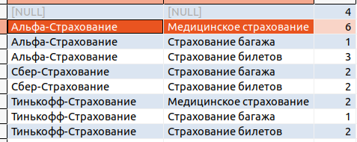

16
SELECT
t.transport_state_id ,
tt.transport_type_name
FROM transport t
RIGHT JOIN transport_types tt ON tt.transport_type_id = t.transport_type_id
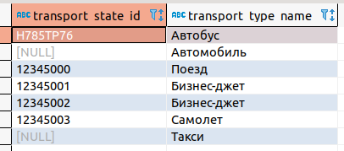

2.5. Привести примеры 2-3 запросов с использованием агрегатных функций и группировки.

17
SELECT
tt.transport_type_name ,
COUNT(t.transport_state_id)
FROM transport_types tt
LEFT JOIN transport t ON t.transport_type_id = tt.transport_type_id
GROUP BY tt.transport_type_name
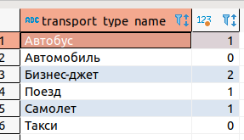

Выводит количество единиц каждого типа
транспорта, используемого для сотрудничества
с тур. фирмой

18
SELECT
ia.insurance_agent_name,
IIF(it.insurance_type_name IS NULL,
'Контракты отсутствут' ,
it.insurance_type_name)
AS 'Insurance type',
COUNT(i.insurance_contract_id)
AS 'Contracts count',
IIF(COUNT(i.insurance_contract_id) = 0,
0,
AVG(i.insurance_coverage_amount))
AS 'Average sum'
FROM insurance_agents ia
LEFT JOIN insurance i ON ia.insurance_agent_INN = i.insurance_agent_INN
LEFT JOIN insurance_types it ON i.insurance_type_id = it.insurance_type_id
GROUP BY ia.insurance_agent_name , it.insurance_type_name
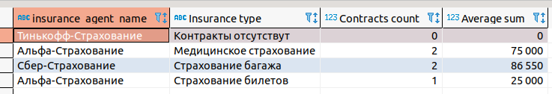

Средняя сумма контрактов заключенных страховыми агентами по каждому типу
страхования для каждого страхового агента с указанием числа заключенных
контрактов.

2.6. Привести примеры 2-3 запросов с использованием группировки и условия отбора групп (Having).

19
SELECT
tt.transport_type_name
FROM carriers c
JOIN transport t ON t.carrier_INN = c.carrier_INN
RIGHT JOIN transport_types tt ON t.transport_type_id = tt.transport_type_id
GROUP BY tt.transport_type_name
HAVING MIN(c.carrier_cost) > 10000
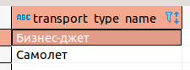
Вывод только тех типов транспорта,
минимальная стоимость услуг использования транспорта
которых у разных перевозчиков не менее 10000 у.е.

20
SELECT
ia.insurance_agent_name ,
COUNT(i.insurance_contract_id)
AS 'Insurances count'
FROM insurance_agents ia
LEFT JOIN insurance i ON ia.insurance_agent_INN = i.insurance_agent_INN
GROUP BY ia.insurance_agent_name
HAVING COUNT(i.insurance_contract_id) > 1
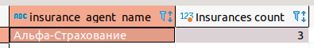
Вывод страховых агенств, количество
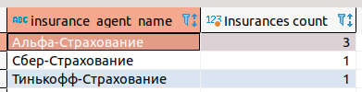
оформленных страховых договоров у которых
больше 1.

2.7. Привести примеры 3-4 вложенных (соотнесенных, c использованием IN, EXISTS) запросов.

21
SELECT
t.transport_state_id
FROM transport t
WHERE t.transport_state_id NOT IN (
SELECT
t.transport_state_id
FROM contracts c
JOIN transport t ON c.transport_state_id = t.transport_state_id
)
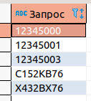
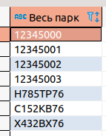
Вывод гос. номеров транспорта, который ни разу
не использовался для заказа тур. фирмой по
существующим контрактам

22
SELECT
t.transport_state_id
FROM transport t
WHERE NOT EXISTS (
SELECT
t1.transport_state_id
FROM contracts c
JOIN transport t1 ON c.transport_state_id = t1.transport_state_id
WHERE t.transport_state_id = t1.transport_state_id
)

Предыдущий запрос, только через EXISTS

23
SELECT
s.state_name
FROM states s
WHERE NOT EXISTS (
SELECT
st.state_name
FROM hotels h
JOIN states st ON h.state_id = st.state_id
WHERE s.state_id = st.state_id
)
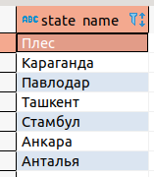
Города для которых нет информации о расположенных
на их территории отелях

3. Представления

3.1 На основе любых запросов из п. 2 создать два представления (VIEW).

24
CREATE VIEW HotelsCountInCountryStates AS
SELECT
c.country_name ,
s.state_name ,
COUNT(h.hotel_id)
AS 'hotels_count'
FROM states s
JOIN countries c ON s.country_id = c.country_id
LEFT JOIN hotels h ON h.state_id = s.state_id
GROUP BY c.country_name , s.state_name
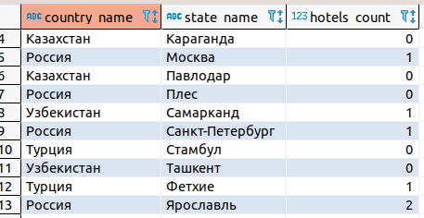

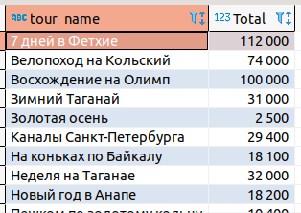
25
-- Выручка фирмы с каждого направления
CREATE VIEW TotalForTours AS (
SELECT
t.tour_name ,
SUM(t.tour_cost)
AS 'Total'
FROM tours t
JOIN contracts c ON
t.tour_id = c.tour_id
GROUP BY t.tour_name
)

SELECT * FROM TotalForTours

3.2 Привести примеры использования общетабличных представлений (СТЕ) (2-3 запроса)

26
WITH CTE AS (
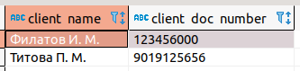
SELECT
cd.client_doc_number ,
cd.client_doc_issued_by ,
cd.client_doc_issue_date ,
c.client_name,
dt.doc_type_id
FROM client_docs cd
JOIN clients c ON c.client_phone = cd.client_phone
JOIN doc_types dt ON dt.doc_type_id = cd.doc_type_id
)
SELECT
CTE.client_name, Информация о документах клиентов
CTE.client_doc_number которые используют водительские права
FROM CTE
WHERE CTE.doc_type_id = 3

27
WITH CST AS (
SELECT
c.country_name ,
s.state_name ,
t.tour_name ,
t.tour_cost ,
t.tour_food_type
FROM states s
JOIN countries c ON s.country_id = c.country_id
JOIN tours t ON t.state_id = s.state_id
)
SELECT
*
FROM CST
WHERE CST.tour_cost > 6000 AND CST.tour_food_type = 'AI'

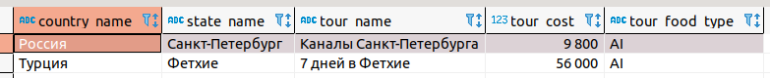

Выбор информации о турах и их месте проведения, стоимостью выше 5000 у.е. и
типом питания «Все включено»

4. Функции ранжирования

4.1 Привести примеры 3-4 запросов с использованием ROW_NUMBER, RANK, DENSE_RANK (c PARTITION BY и без)

28
SELECT
ROW_NUMBER()
OVER (ORDER BY c.carrier_cost)
AS 'N',
c.*
FROM carriers c
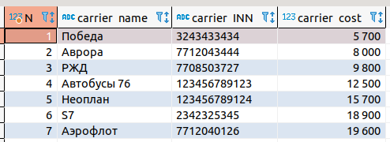
Все перевозчики пронумерованные
по возрастанию стоимости услуг

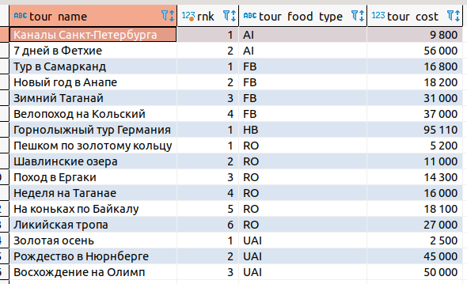
29
SELECT
t.tour_name ,
RANK() OVER(
PARTITION BY
t.tour_food_type
ORDER BY t.tour_cost)
AS rnk,
t.tour_food_type ,
t.tour_cost
FROM tours t

Разделение и ранжирование туров
на группы по типу питания в
порядке возрастания стоимости

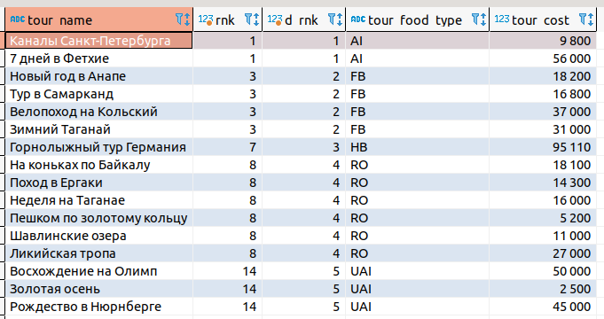
30
SELECT
t.tour_name ,
RANK()
OVER(ORDER BY
t.tour_food_type)
AS rnk,
DENSE_RANK()
OVER(ORDER BY
t.tour_food_type)
AS d_rnk,
t.tour_food_type ,
t.tour_cost
FROM tours t

«Плотное» и «неплотное» ранжирование туров по типу питания.

5. Объдинение, пересечение, разность

5.1 Привести примеры 3-4 запросов с использованием UNION / UNION ALL, EXCEPT, INTERSECT. Данные в одном из запросов отсортируйте по произвольному признаку.

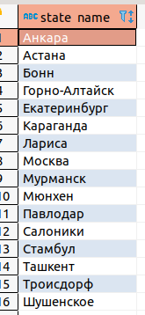
31
SELECT
s.state_name
FROM states s
EXCEPT
SELECT
s2.state_name
FROM tours t
JOIN states s2 ON t.state_id = s2.state_id
ORDER BY s.state_name

Все города, в которые пока не существует туров

32
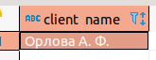
SELECT
cl.client_name
FROM contracts c
JOIN clients cl ON c.client_phone = cl.client_phone
JOIN tours t ON c.tour_id = t.tour_id
WHERE t.tour_name = '7 дней в Фетхие'
INTERSECT Среди клиентов из 2ух разных туров
SELECT найти тех, кто едет в оба
cl.client_name
FROM contracts c
JOIN clients cl ON c.client_phone = cl.client_phone
JOIN tours t ON c.tour_id = t.tour_id
WHERE t.tour_name = 'Рождество в Нюрнберге'

33
SELECT
cl.client_name ,
c.contract_date_start ,
c.contract_date_end ,
'Февраль' AS tour_month
FROM contracts c
JOIN clients cl ON c.client_phone = cl.client_phone
WHERE MONTH(c.contract_date_start) = 2 OR MONTH(c.contract_date_end) = 2
UNION
SELECT
cl.client_name ,
c.contract_date_start ,
c.contract_date_end,
'Сентябрь' AS tour_month
FROM contracts c
JOIN clients cl ON c.client_phone = cl.client_phone
WHERE MONTH(c.contract_date_start) = 9 OR MONTH(c.contract_date_end) = 9

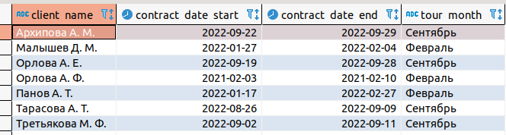
Объединить клиентов, у которых
тур выпадает на февраль или
сентябрь

6. Использование CASE, PIVOT и UNPIVOT.

6.1 Привести примеры получения сводных (итоговых) таблиц с использованием CASE

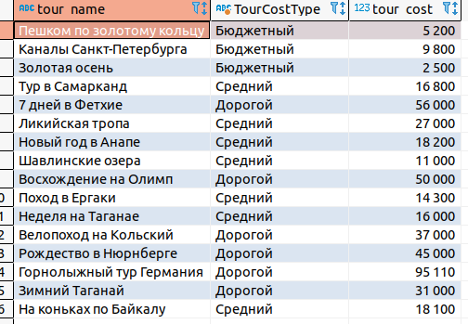
34
SELECT
t.tour_name ,
CASE
WHEN t.tour_cost > 30000
THEN 'Дорогой'
WHEN t.tour_cost > 10000
THEN 'Средний'
WHEN t.tour_cost > 0
THEN 'Бюджетный'
END TourCostType,
t.tour_cost
FROM tours t

Разделение туров на категории
по стоимости

35
WITH CTE AS ( Вывод информации по категориям цен
SELECT по стоимости с количеством туров
CASE по каждому типу питания в категории
WHEN t.tour_cost > 30000
THEN 'Дорогой' Типы питания:
WHEN t.tour_cost > 10000 RO — без питания
THEN 'Средний' BB — завтрак
WHEN t.tour_cost > 0 HB — завтрак, ужин
THEN 'Бюджетный' FB — завтрак, обед, ужин
END AS TourCostType, AI — все включено
t.tour_food_type UAI — ультра все включено
FROM tours t
)
SELECT
CTE.TourCostType,
SUM(CASE CTE.tour_food_type WHEN 'RO' THEN 1 ELSE 0 END) RO,
SUM(CASE CTE.tour_food_type WHEN 'BB' THEN 1 ELSE 0 END) BB,
SUM(CASE CTE.tour_food_type WHEN 'HB' THEN 1 ELSE 0 END) HB,
SUM(CASE CTE.tour_food_type WHEN 'FB' THEN 1 ELSE 0 END) FB,
SUM(CASE CTE.tour_food_type WHEN 'AI' THEN 1 ELSE 0 END) AI,
SUM(CASE CTE.tour_food_type WHEN 'UAI' THEN 1 ELSE 0 END) UAI
FROM CTE
GROUP BY CTE.TourCostType

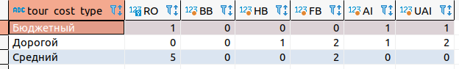

6.2 Привести примеры получения сводных (итоговых) таблиц с использованием PIVOT и UNPIVOT.

36
SELECT
*
FROM (
SELECT
t.tour_food_type ,
t.tour_id,
CASE Запрос 6.1.2, измененный через PIVOT
WHEN t.tour_cost > 30000
THEN 'Дорогой'
WHEN t.tour_cost > 10000
THEN 'Средний'
WHEN t.tour_cost > 0
THEN 'Бюджетный'
END AS tour_cost_type
FROM tours t
) AS FoodTypesAndCosts
PIVOT (
COUNT(tour_id)
FOR tour_food_type
IN ([RO], [BB], [HB], [FB], [AI], [UAI])
) AS pivot_table
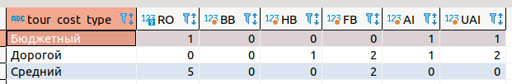

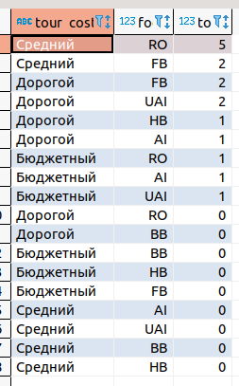
37
На основе предыдущего запроса создано VIEW

SELECT
unpivot_table.tour_cost_type,
unpivot_table.food_type,
unpivot_table.tour_count
FROM (
SELECT
t.tour_cost_type,
t.RO, t.BB, t.HB, t.FB, t.AI, t.UAI
FROM TourCostTypeFoodType t
) AS TourCostTypeFoodType
UNPIVOT (
tour_count
FOR food_type
IN ([RO], [BB], [HB], [FB], [AI], [UAI])
) AS unpivot_table
ORDER BY unpivot_table.tour_count DESC

Количество туров в каждой категории по стоимости
с учетом типа питания, отсортированные по убыванию
их количества.

